CENTRO PAULA SOUZA ESCOLA TÉCNICA ESTADUAL
PROFESSOR CAMARGO ARANHA
Ensino Médio com Habilitação Profissional de Técnico em Desenvolvimento de Sistemas

André Schwartz Filho
Arthur Baldo Alves
Heitor da Silva Casares
Renato Serafim Calzzetta

Trabalho Conclusivo de Curso: Software para captar características da Disgrafia motora

São Paulo
2026

AGRADECIMENTOS

Em primeiro lugar, agradecemos ao Professor orientador Davi Villar, que durante o desenvolvimento do trabalho nos auxiliou, desempenhando tal função com êxito e dedicação.
Aos nossos familiares, por todo apoio e incentivo, que muito contribuíram para realização deste trabalho.
Por fim, a todos que ajudaram direta ou indiretamente, ao decorrer deste trabalho, enriquecendo nosso processo de aprendizado.

RESUMO

O presente Trabalho de Conclusão de Curso tem como objetivo o desenvolvimento de um software de auxílio profissional voltado ao tratamento da disgrafia. No cenário atual, muitos jovens apresentam dificuldades na escrita manual, ocasionadas por fatores como postura inadequada e coordenação motora comprometida, resultando em uma caligrafia irregular e, muitas vezes, ilegível. Diante dessa problemática, o software proposto busca auxiliar profissionais da educação e da saúde por meio de atividades interativas, exercícios de coordenação motora e acompanhamento do progresso do usuário. Além disso, a ferramenta visa a possível melhora da escrita, promover maior autonomia dos estudantes e facilitar a identificação das dificuldades relacionadas à disgrafia motora. Dessa forma, espera-se que o projeto ofereça um recurso tecnológico acessível e eficiente no apoio ao processo de aprendizagem e desenvolvimento da escrita.
Palavras-chave: disgrafia. escrita manual. coordenação motora. software educacional

ABSTRACT

This Final Course Project aims to develop professional support software focused on the treatment of dysgraphia. In the current scenario, many young people experience difficulties with handwriting due to factors such as improper posture, and impaired motor coordination, resulting in irregular and often illegible handwriting. Given this issue, the proposed software seeks to assist education and healthcare professionals through interactive activities, motor coordination exercises, and user progress monitoring. Furthermore, the tool aims to improve handwriting, promote greater student autonomy, and facilitate the identification of difficulties related to motor dysgraphia. Therefore, the project is expected to provide an accessible and efficient technological resource to support the learning process and the development of writing skills.
Keywords: dysgraphia. handwriting. motor coordination. educational software

Sumário
1. OBJETIVOS 6
1.1 OBJETIVO GERAL 6
1.2 OBJETIVO ESPECÍFICO 6
2. METODOLOGIA 7
2.1 Tipo de Pesquisa 7
2.2 Levantamento bibliográfico e entrevista profissional 7
2.3 Desenvolvimento do software 7
2.4 Captura dos movimentos da mão 8
2.5 Processamento e armazenamento dos dados 8
2.6 Análise e identificação de padrões 8
2.7 Testes e avaliação do sistema 8
3. PROBLEMA 8
4. JUSTIFICATIVA 8
5. HIPÓTESES 9
5.1 CAPTAR A PORCENTAGEM DA DISGRAFIA MOTORA NO PACIENTE 9
5.2 AJUDAR NA EVOLUÇÃO DO PACIENTE COM A DISGRAFIA MOTORA 9
6. REFERENCIAL TEÓRICO 9
6.1 DISGRAFIA MOTORA 9
6.2 COORDENAÇÃO MOTORA FINA E ESCRITA 10
6.3 TECNOLOGIAS APLICADAS À AVALIAÇÃO DA ESCRITA 11
7. PROGRAMAS UTILIZADOS 12
7.1 SCIKIT-LEARN 12
7.2 MEDIAPIPE 13
7.3 PYTHON 14
7.4 NUMPY 15
7.5 PANDAS 16
7.6 PICKLE 17
7.7 OS 17
7.8 CSV 18
7.9 HTML 19
7.10 CSS 19
7.11 MYSQL 20
7.12 REACT 20
8. (UML) DIAGRAMA DE CASO DE USO 21
9. (DER) DIAGRAMA ENTIDADE-RELACIONAMENTO 22
10. DICIONÁRIO DE DADOS 22
11. DESCRIÇÃO 23
12. DIAGRAMAS DE CASO DE USO (UML) 24
13. CRONOGRAMA 25

OBJETIVOS

1.1 OBJETIVO GERAL
Desenvolver um software desenvolvido com scikit-learn, mediapipe, python, numpy, pandas, pickle, os e CSV conseguir analisar e captar características da Disgrafia Motora.

OBJETIVO ESPECÍFICO
- A primeira tela do site será destinada ao cadastro do profissional de TO, contendo apenas informações essenciais, como nome completo, CPF, número de telefone e e-mail.
- A segunda tela será uma home para o profissional já cadastrado e servirá para registrar seus pacientes na sua própria conta usando os seguintes dados do paciente: nome completo, CPF e numero de telefone do responsável. Nesta tela, o profissional poderá acessar uma lista com os nomes de seus pacientes, e os mesmos poderão ser selecionados para análise do histórico ou para inicio de uma nova avaliação.

- A terceira tela será destinada à realização de duas avaliações do paciente. A primeira consistirá na análise da postura durante a escrita de textos, utilizando uma câmera para registrar a postura do paciente. Após a gravação, o vídeo será enviado ao sistema para que seja realizada a avaliação. A segunda avaliação será voltada à análise da ortografia, por meio de uma fotografia do caderno ou da folha utilizada pelo paciente durante a escrita. O sistema realizará a leitura dos dados obtidos nas duas avaliações e calculará uma média para cada uma delas, permitindo comparar os resultados com avaliações anteriores e identificar possíveis melhorias ou regressões durante o tratamento.
- A última tela será destinada ao histórico do paciente. Após a análise das duas avaliações, o sistema gerará uma média geral dos resultados, permitindo verificar a evolução do paciente ao longo do tratamento. Os testes realizados e suas respectivas médias serão registrados no banco de dados, possibilitando o acompanhamento do desempenho ao longo do tempo.
- Será desenvolvido um banco de dados responsável pelo armazenamento das informações cadastrais dos pacientes, dos resultados das avaliações e das médias obtidas em cada teste realizado no site.

2. METODOLOGIA

2.1 Tipo de Pesquisa
A pesquisa caracteriza-se como aplicada, quantitativa e experimental. É aplicada por buscar desenvolver uma solução tecnológica para auxiliar na análise de características associadas à disgrafia motora. A abordagem quantitativa está relacionada à coleta e análise de dados obtidos durante as atividades realizadas pelo usuário. A etapa experimental será utilizada para o desenvolvimento e realização dos testes do software.

2.2 Levantamento bibliográfico e entrevista profissional
Foi realizado um levantamento bibliográfico sobre disgrafia motora, coordenação motora fina, escrita manual, visão computacional e aprendizado de máquina. Foram consultados artigos científicos, trabalhos acadêmicos e outros materiais relacionados ao tema. As informações obtidas auxiliaram na definição das características que serão analisadas pelo software.

2.3 Desenvolvimento do software
Foi realizada uma entrevista com uma terapeuta ocupacional, com o objetivo de compreender quais características são observadas durante a avaliação da disgrafia motora. Foram abordados aspectos como postura, coordenação motora, preensão do lápis, movimentos da mão e organização espacial da escrita. Essas informações contribuíram para definir os aspectos analisados pelo software.

2.4 Captura dos movimentos da mão
O software será desenvolvido utilizando Python, MediaPipe, NumPy, Pandas e Scikit-learn, além de React, HTML, CSS e MySQL. As tecnologias serão integradas para realizar a captura, processamento, armazenamento e análise dos dados obtidos durante as atividades.

2.5 Processamento e armazenamento dos dados
Os dados coletados serão processados e organizados utilizando NumPy e Pandas. Os arquivos CSV poderão ser utilizados para armazenar os dados das análises, enquanto o MySQL será utilizado para armazenar informações dos usuários, avaliações e resultados. O Pickle poderá ser utilizado para armazenar modelos de aprendizado de máquina.

2.6 Análise e identificação de padrões
A interface será desenvolvida utilizando React, HTML e CSS. Ela permitirá o acesso às principais funções do sistema, como cadastro de usuários, realização das análises, envio das imagens e visualização dos resultados.

2.7 Testes e avaliação do sistema
Serão realizados testes para verificar o funcionamento das principais funcionalidades do software. Serão avaliadas a captura dos movimentos da mão, o processamento das imagens, o armazenamento dos dados e a apresentação dos resultados.

PROBLEMA
Como tecnologias de visão computacional e aprendizado de máquina podem auxiliar na captura e análise de características associadas à disgrafia motora?

JUSTIFICATIVA
Ainda hoje, em 2026, milhares de crianças sofrem com um transtorno específico de aprendizagem no Brasil, a disgrafia motora. A disgrafia motora e um transtorno neurobiológico que resulta na escrita ilegível, esforço físico, dificuldade na postura e também na recordação do formato das letras, o que pode causar problemas psicológicos para a criança no futuro, o trabalho apontará a importância de um software que auxiliará em uma cooperação para a resolução do problema em questão

HIPÓTESES

CAPTAR A PORCENTAGEM DA DISGRAFIA MOTORA NO PACIENTE
O Software identificará a porcentagem da presença da Disgrafia Motora, identificando as posições da mão por uma câmera ou por upload/capturas de imagem, que poderão ser feitas dentro do software.

AJUDAR NA EVOLUÇÃO DO PACIENTE COM A DISGRAFIA MOTORA
Ao fazer o upload de uma imagem ou uma captura de vídeo, o software captará a porcentagem da Disgrafia Motora presente no paciente. Isso auxiliará o profissional a indicar o quanto o paciente precisa melhorar para o mesmo evoluir em um próximo teste, que indicará na porcentagem.

REFERENCIAL TEÓRICO

6.1 DISGRAFIA MOTORA
A disgrafia motora é um transtorno específico de aprendizagem que afeta principalmente a produção da escrita manual, comprometendo a coordenação dos movimentos necessários para a formação das letras e a organização da escrita. De acordo com Chung, Patel e Nizami (2020), indivíduos com disgrafia podem apresentar dificuldades relacionadas à legibilidade, velocidade da escrita, espaçamento entre letras e palavras, alinhamento e coordenação motora fina.
Essas dificuldades podem comprometer significativamente o desempenho escolar e o desenvolvimento acadêmico da criança.
Além dos aspectos relacionados à escrita, Chung, Patel e Nizami (2020) destacam que a disgrafia motora envolve alterações em habilidades motoras e perceptivas, exigindo uma avaliação detalhada para que suas características possam ser identificadas corretamente. Nesse contexto, o acompanhamento por profissionais especializados torna-se fundamental para compreender as dificuldades apresentadas por cada indivíduo. Essa perspectiva também foi observada durante a entrevista realizada para este trabalho com uma terapeuta ocupacional.
Segundo a profissional, a avaliação da disgrafia não depende apenas da análise da escrita produzida pela criança, mas também da observação da postura corporal, da forma de segurar o lápis, da coordenação motora, da organização espacial da escrita e dos movimentos realizados durante toda a atividade. Considerando essas informações, percebe-se que a identificação da disgrafia motora envolve a análise conjunta de diferentes características motoras e gráficas da escrita.
Dessa forma, ferramentas tecnológicas capazes de registrar essas informações podem representar um importante recurso de apoio para os profissionais responsáveis pela avaliação.

6.2 COORDENAÇÃO MOTORA FINA E ESCRITA
A escrita manual depende diretamente do desenvolvimento da coordenação motora fina, responsável pelos movimentos precisos dos dedos, das mãos e dos punhos. Essas habilidades permitem que o indivíduo controle adequadamente o lápis durante a escrita, favorecendo a produção de letras legíveis e organizadas.
Segundo Vasconcelos et al. (2023), a preensão trípode dinâmica é considerada por terapeutas ocupacionais e professores como a forma mais eficiente de segurar o lápis, pois proporciona melhor orientação das letras no espaço, maior controle dos movimentos, firmeza, velocidade de escrita e domínio do tamanho das letras. Os autores também afirmam que adaptações na empunhadura podem favorecer o controle motor e melhorar o desempenho da escrita em indivíduos que apresentam dificuldades motoras.
Essas observações são semelhantes às apresentadas pela terapeuta ocupacional entrevistada, que destacou que um dos principais aspectos analisados durante a avaliação da disgrafia é justamente a coordenação motora fina. Segundo a profissional, durante o atendimento são observados fatores como postura corporal, planejamento motor, movimentos da mão, preensão do lápis e organização espacial da escrita, pois essas características permitem compreender melhor as dificuldades apresentadas pela criança.
Dessa maneira, compreender a relação entre coordenação motora fina e escrita torna-se fundamental para o desenvolvimento de ferramentas computacionais que auxiliem na observação dessas características durante o processo de avaliação da disgrafia motora.

6.3 TECNOLOGIAS APLICADAS À AVALIAÇÃO DA ESCRITA
O avanço das tecnologias computacionais tem proporcionado novas possibilidades para a avaliação e acompanhamento de indivíduos com dificuldades relacionadas à escrita. Atualmente, diferentes recursos digitais vêm sendo utilizados para registrar informações, organizar dados e fornecerem suporte aos profissionais da educação e da saúde.
De acordo com Costa e Pires (2025), as tecnologias digitais permitem registrar informações, armazenar dados, gerar relatórios e fornecer feedback durante a realização das atividades, tornando o processo de avaliação mais organizado e objetivo. Os autores destacam que essas ferramentas podem complementar os métodos tradicionais utilizados pelos profissionais, oferecendo informações adicionais que auxiliam na tomada de decisão.
Corroborando essa ideia, Kunhoth et al. (2024) afirmam que o uso de sistemas computacionais na análise da escrita tem crescido significativamente nos últimos anos. Segundo os autores, essas tecnologias permitem analisar características como velocidade da escrita, alinhamento, legibilidade e movimentos realizados durante a atividade, oferecendo dados que podem auxiliar profissionais na identificação de padrões associados à disgrafia.
Essas observações também foram confirmadas durante a entrevista realizada para este trabalho. A terapeuta ocupacional relatou que atualmente existem poucas ferramentas tecnológicas voltadas especificamente para a avaliação da disgrafia motora, fazendo com que grande parte do processo dependa da observação clínica do profissional. Segundo ela, um software capaz de registrar os movimentos da mão e analisar características da escrita poderia fornecer informações importantes para complementar a avaliação realizada pelos especialistas.
Dessa forma, o desenvolvimento de soluções computacionais voltadas para a captura e análise de características da escrita apresenta potencial para contribuir com a prática profissional, fornecendo dados objetivos que complementem a observação clínica e auxiliem no processo de avaliação da disgrafia motora.

PROGRAMAS UTILIZADOS

7.1 SCIKIT-LEARN
O Scikit-learn é uma biblioteca de código aberto desenvolvida para a linguagem Python, amplamente utilizada na área de aprendizado de máquina (Machine Learning) e análise de dados. Seu desenvolvimento teve início em 2007, sendo atualmente uma das ferramentas mais utilizadas para a implementação de algoritmos de classificação, regressão, agrupamento de dados e reconhecimento de padrões.
A biblioteca foi construída sobre outras bibliotecas científicas do Python, como o NumPy e o SciPy, oferecendo uma interface simples e eficiente para o desenvolvimento de aplicações que necessitam de análise automática de dados. Além disso, o Scikit-learn possui extensa documentação e uma grande comunidade de usuários, fatores que contribuem para sua ampla adoção em pesquisas acadêmicas e projetos tecnológicos.
No contexto deste trabalho, o Scikit-learn poderá ser utilizado para analisar os dados coletados durante o processo de escrita. A partir das informações obtidas pelo rastreamento dos movimentos da mão, a biblioteca pode auxiliar na identificação de padrões que indiquem características associadas à disgrafia motora. Dessa forma, o software poderá realizar análises automatizadas dos dados registrados, contribuindo para uma avaliação mais objetiva e consistente.
Entre as principais vantagens do Scikit-learn destacam-se sua facilidade de utilização, integração com outras bibliotecas do ecossistema Python e a disponibilidade de diversos algoritmos prontos para aplicação em problemas de classificação e reconhecimento de padrões. Essas características tornam a ferramenta adequada para projetos que envolvem a análise de dados relacionados ao comportamento motor durante a escrita.
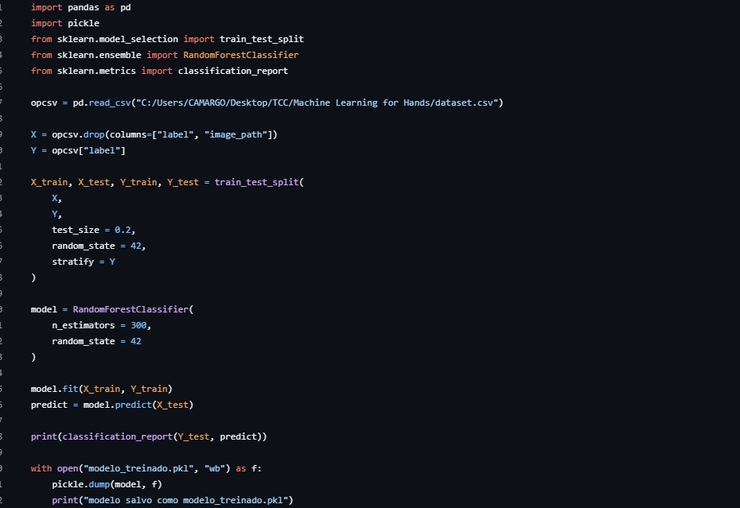
Figura 1 - Uso do Scikit-Learn

7.2 MEDIAPIPE
O MediaPipe é um framework de código aberto desenvolvido pela Google AI Edge MediaPipe para aplicações de visão computacional e processamento de dados multimodais em tempo real. A ferramenta foi criada com o objetivo de facilitar o desenvolvimento de sistemas capazes de detectar e rastrear partes do corpo humano, como mãos, rosto e postura corporal, utilizando imagens e vídeos capturados por câmeras.
Uma das principais funcionalidades do MediaPipe é o módulo MediaPipe Hands, que permite identificar e acompanhar a posição de diversos pontos de referência (landmarks) da mão em tempo real. Esses pontos representam articulações e extremidades dos dedos, possibilitando a análise detalhada dos movimentos realizados pelo usuário durante uma determinada atividade.
No contexto deste trabalho, o MediaPipe será utilizado para capturar e rastrear os movimentos da mão durante a escrita. Por meio dos pontos de referência fornecidos pela ferramenta, será possível registrar características como trajetória dos movimentos, velocidade, estabilidade e posicionamento dos dedos ao longo da atividade de escrita. Essas informações poderão ser armazenadas e posteriormente analisadas pelo sistema, contribuindo para a identificação de características relacionadas à disgrafia motora.
Além de sua precisão no rastreamento das mãos, o MediaPipe apresenta vantagens como processamento em tempo real, compatibilidade com diferentes plataformas e facilidade de integração com a linguagem Python. Essas características tornam a ferramenta adequada para aplicações que exigem monitoramento contínuo dos movimentos humanos, como sistemas de apoio à avaliação motora e educacional.
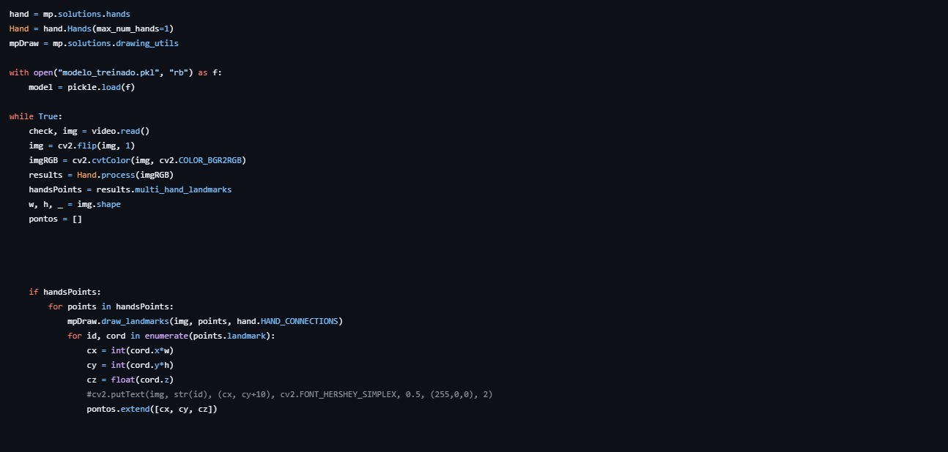
Figura 2 - Uso do Mediapipe

7.3 PYTHON
A Python é uma linguagem de programação de alto nível, interpretada e de código aberto, criada por Guido van Rossum e lançada oficialmente em 1991. Sua principal característica é a simplicidade de sua sintaxe, que permite o desenvolvimento de programas de forma mais clara e organizada, facilitando a manutenção e a compreensão do código.
Ao longo dos anos, Python tornou-se uma das linguagens mais utilizadas no desenvolvimento de aplicações científicas, análise de dados, inteligência artificial, automação de processos e visão computacional. Sua popularidade está relacionada à grande quantidade de bibliotecas disponíveis, à ampla comunidade de desenvolvedores e à sua compatibilidade com diferentes sistemas operacionais.
No contexto deste trabalho, o Python será utilizado como a linguagem principal para o desenvolvimento do software. Por meio dela, serão implementadas as funcionalidades responsáveis pela captura dos movimentos da mão, processamento dos dados coletados, armazenamento das informações e integração com as demais bibliotecas utilizadas no projeto, como MediaPipe, NumPy, Pandas e Scikit-learn.
Além disso, a linguagem oferece recursos que facilitam o desenvolvimento de aplicações voltadas à pesquisa e à análise de dados, permitindo a criação de sistemas capazes de processar grandes quantidades de informações de maneira eficiente. Dessa forma, o Python apresenta-se como uma solução adequada para a construção de um software destinado à análise de características relacionadas à disgrafia motora.
Entre suas principais vantagens destacam-se a facilidade de aprendizado, a legibilidade do código, a extensa documentação disponível e a ampla variedade de bibliotecas especializadas. Essas características fazem com que Python seja uma das linguagens mais adotadas em projetos acadêmicos e científicos na atualidade.

7.4 NUMPY
O NumPy é uma biblioteca de código aberto desenvolvida para a linguagem Python, amplamente utilizada em aplicações científicas, matemáticas e de análise de dados. Seu nome é derivado da expressão Numerical Python, refletindo sua principal finalidade: fornecer recursos eficientes para a realização de cálculos numéricos e manipulação de grandes conjuntos de dados.
A principal estrutura oferecida pelo NumPy é o array multidimensional, que permite armazenar e processar dados de forma mais eficiente do que as listas convencionais do Python. Além disso, a biblioteca disponibiliza diversas funções matemáticas e estatísticas, possibilitando operações como cálculos de médias, desvios padrão, distâncias, vetores e matrizes.
No contexto deste trabalho, o NumPy será utilizado para processar os dados obtidos durante o rastreamento dos movimentos da mão. As informações capturadas pelo MediaPipe, como coordenadas dos pontos de referência da mão, poderão ser organizadas em arrays e submetidas a cálculos matemáticos que auxiliem na análise dos movimentos realizados durante a escrita. Dessa forma, a biblioteca contribuirá para a extração e o tratamento dos dados necessários à identificação de características relacionadas à disgrafia motora.
Entre as principais vantagens do NumPy destacam-se seu alto desempenho computacional, facilidade de integração com outras bibliotecas do ecossistema Python e ampla utilização em projetos científicos e acadêmicos. Essas características tornam a ferramenta adequada para aplicações que exigem processamento eficiente de dados numéricos.
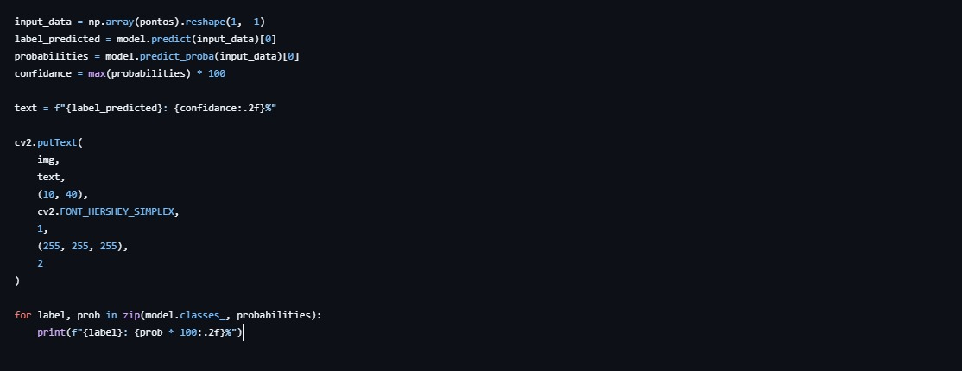
Figura 3 - Uso do Numpy

7.5 PANDAS
O Pandas é uma biblioteca de código aberto desenvolvida para a linguagem Python, amplamente utilizada na manipulação, organização e análise de dados. Seu nome deriva da expressão Panel Data, um termo utilizado na área de estatística e econometria para se referir a conjuntos de dados organizados em tabelas.
A biblioteca oferece estruturas de dados eficientes, como o DataFrame, que permite armazenar informações em formato tabular, semelhante a uma planilha eletrônica ou banco de dados. Além disso, o Pandas disponibiliza ferramentas para filtrar, ordenar, agrupar e processar grandes volumes de dados de maneira simples e eficiente.
No contexto deste trabalho, o Pandas será utilizado para organizar e manipular os dados coletados durante a captura dos movimentos da mão. As informações obtidas pelo MediaPipe e processadas pelo NumPy poderão ser armazenadas em tabelas estruturadas, facilitando a análise das características da escrita e a preparação dos dados para etapas posteriores do sistema. Dessa forma, a biblioteca contribuirá para uma melhor organização e interpretação das informações relacionadas à disgrafia motora.
Entre as principais vantagens do Pandas destacam-se sua facilidade de uso, integração com outras bibliotecas do ecossistema Python e capacidade de lidar com grandes conjuntos de dados. Essas características tornam a ferramenta amplamente utilizada em projetos acadêmicos, científicos e aplicações voltadas à análise de dados.

7.6 PICKLE
O Pickle é um módulo nativo da linguagem Python utilizado para realizar a serialização e desserialização de objetos. A serialização consiste no processo de converter objetos presentes na memória de um programa em uma sequência de bytes que pode ser armazenada em arquivos ou transmitida entre sistemas. Já a desserialização permite reconstruir esses objetos posteriormente, preservando suas características originais.
Por fazer parte da biblioteca padrão do Python, o Pickle não necessita de instalação adicional, sendo amplamente utilizado em aplicações que exigem o armazenamento de estruturas de dados complexas, configurações de sistemas ou modelos computacionais treinados.
No contexto deste trabalho, o Pickle poderá ser utilizado para salvar e carregar modelos de análise desenvolvidos durante a implementação do software. Dessa forma, será possível armazenar informações já processadas e reutilizá-las posteriormente sem a necessidade de executar novamente todas as etapas de processamento dos dados. Essa funcionalidade contribui para aumentar a eficiência do sistema e reduzir o tempo necessário para realizar novas análises.
Além disso, o Pickle apresenta como vantagens a simplicidade de utilização, a integração nativa com Python e a capacidade de armazenar diferentes tipos de objetos de forma rápida e eficiente. Essas características tornam o módulo uma ferramenta importante para aplicações que necessitam preservar informações entre diferentes execuções do programa.

7.7 OS
O OS é um módulo nativo da linguagem Python que fornece uma interface para interação com o sistema operacional. Por meio dele, é possível executar operações relacionadas ao gerenciamento de arquivos e diretórios, permitindo que programas desenvolvidos em Python acessem recursos do sistema de forma padronizada e independente da plataforma utilizada.
O módulo OS disponibiliza diversas funcionalidades, como criação e remoção de pastas, manipulação de caminhos de arquivos, verificação da existência de diretórios, obtenção de informações do sistema e organização de arquivos gerados por uma aplicação. Essas funções são amplamente utilizadas em projetos que necessitam armazenar e gerenciar grandes quantidades de dados.
No contexto deste trabalho, o módulo OS será utilizado para organizar os arquivos gerados pelo software durante a captura e análise dos dados relacionados à escrita. Por meio dele, será possível criar diretórios para armazenamento de registros, localizar arquivos de dados, gerenciar arquivos CSV e controlar a estrutura de pastas utilizada pelo sistema. Dessa forma, o módulo contribuirá para a organização e o gerenciamento eficiente das informações coletadas.
Entre as principais vantagens do módulo OS destacam-se sua integração nativa com Python, facilidade de utilização e compatibilidade com diferentes sistemas operacionais. Essas características tornam a ferramenta fundamental para o desenvolvimento de aplicações que dependem do gerenciamento automatizado de arquivos e diretórios.
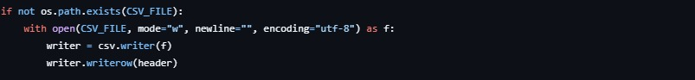
Figura 4 - Uso do OS

7.8 CSV
O CSV é um formato de arquivo amplamente utilizado para o armazenamento e a troca de dados tabulares. Sua estrutura é baseada em texto simples, na qual cada linha representa um registro e os valores são separados por um delimitador, geralmente uma vírgula, embora outros caracteres também possam ser utilizados dependendo da aplicação.
Devido à sua simplicidade, os arquivos CSV são compatíveis com diversos softwares, incluindo planilhas eletrônicas, sistemas de banco de dados e linguagens de programação. Essa característica faz com que o formato seja amplamente empregado em processos de coleta, armazenamento e análise de dados.
No contexto deste trabalho, os arquivos CSV serão utilizados para armazenar os dados coletados durante a captura dos movimentos da mão e da escrita. As informações registradas pelo sistema poderão ser organizadas em tabelas contendo características como posição, trajetória, velocidade e demais parâmetros analisados. Posteriormente, esses dados poderão ser processados por bibliotecas como Pandas, NumPy e Scikit-learn para realização das análises necessárias.
Entre as principais vantagens do formato CSV destacam-se sua simplicidade de implementação, baixo consumo de armazenamento, facilidade de leitura por humanos e compatibilidade com diferentes ferramentas computacionais. Essas características tornam o CSV uma solução eficiente para o armazenamento dos dados produzidos pelo software desenvolvido neste trabalho.

7.9 HTML
HTML é a sigla para HyperText Markup Language (Linguagem de Marcação de Hipertexto). É o componente básico da web e funciona como o "esqueleto" ou a estrutura de um site, sendo responsável por organizar e dar significado a conteúdos como textos, imagens, vídeos e links. O HTML utiliza um sistema de tags (marcadores) que indicam ao navegador de internet (como o Google Chrome, Microsoft Edge ou Safari) como ele deve interpretar e exibir cada parte do site.
No desenvolvimento web moderno, o HTML trabalha em conjunto com outras tecnologias, como CSS (Cascading Style Sheets), e JavaScript, utilizado para adicionar interatividade e dinamismo às aplicações. Dessa forma, o HTML constitui a base fundamental para a criação de sistemas e aplicações web, servindo como ponto de partida para a construção de interfaces acessíveis, organizadas e funcionais.

7.10 CSS
O CSS (Cascading Style Sheets) é a linguagem de código usada para estilizar e dar a aparência visual a uma página web. Enquanto o HTML define a estrutura básica, o CSS controla as cores, fontes, espaçamentos, layouts e o design responsivo. O principal propósito do CSS é separar o conteúdo (HTML) da parte estética. Ele funciona através de regras, que selecionam um elemento HTML e dizem ao navegador como ele deve ser exibido.
O principal objetivo do CSS é promover a separação entre conteúdo e apresentação visual, permitindo que a estrutura da página seja estruturada pelo HTML enquanto a estilização é gerenciada de forma independente. Essa abordagem facilita a manutenção do código, melhora a organização do projeto e possibilita a reutilização de estilos em diferentes páginas de um mesmo sistema.
Além disso, o CSS possibilita a criação de efeitos visuais, transições e animações sem a necessidade de linguagens de programação adicionais, contribuindo para interfaces mais modernas e interativas. Seu uso também facilita a padronização visual do sistema, garantindo a consistência entre diferentes páginas e componentes da aplicação.
No desenvolvimento web moderno, o CSS atua em conjunto com HTML e JavaScript. Enquanto o HTML estrutura o conteúdo e o JavaScript adiciona funcionalidades e interatividade, o CSS é responsável por transformar essa estrutura em uma interface visualmente agradável, organizada e acessível aos usuários.

7.11 MYSQL
O MySQL é um sistema gerenciador de banco de dados relacional (SGBDR) de código aberto. Ele permite armazenar, organizar e recuperar volumes de dados maiores estruturados utilizando a linguagem SQL (Structured Query Language). É muito utilizado em aplicações web, sistemas corporativos e sites.
Além do desempenho, o MySQL disponibiliza recursos voltados para a segurança e para a integridade dos dados. Entre esses recursos destacam-se o controle de acesso por usuários e permissões, a utilização de chaves primárias e estrangeiras para garantir a consistência dos relacionamentos entre tabelas e o suporte a transações, que asseguram que operações críticas sejam realizadas de forma segura.
Outro aspecto importante é a escalabilidade, permitindo que o banco de dados acompanhe o crescimento das aplicações sem comprometer o seu desempenho. Essa característica torna o MySQL uma opção adequada tanto para projetos pequenos quanto para sistemas de grande porte que demandam armazenamento e processamento de informações.

7.12 REACT
O React, também conhecido como ReactJS, é uma biblioteca JavaScript de código aberto com o objetivo de facilitar a criação de interfaces de usuário (UIs) modernas, interativas e dinâmicas. O React se tornou uma das tecnologias mais utilizadas no desenvolvimento front-end pela sua eficiência, flexibilidade e capacidade de criar aplicações web.
A principal característica do React é a sua abordagem baseada em componentes. Nessa arquitetura, a interface é dividida em pequenas partes independentes e reutilizáveis, chamadas componentes, que podem ser desenvolvidas, testadas e mantidas separadamente. Essa modulação torna o código mais organizado, facilita a manutenção do sistema e promove o possível reaproveitamento de funcionalidades em diferentes partes da aplicação.

(UML) DIAGRAMA DE CASO DE USO
O Diagrama de Caso de Uso é uma ferramenta da UML (Unified Modeling Language) utilizada para representar as funcionalidades de um sistema sob a perspectiva dos usuários que interagem com ele. Seu principal objetivo é demonstrar de forma gráfica quais ações podem ser realizadas no sistema e quais atores estão envolvidos em cada processo.
Esse tipo de diagrama é amplamente utilizado durante as etapas de análise e levantamento de requisitos de software, pois permite visualizar de maneira simples e organizada as interações entre os usuários e as funcionalidades oferecidas pelo sistema. Dessa forma, auxilia desenvolvedores e demais envolvidos no projeto a compreenderem o escopo e o comportamento esperado da aplicação.
Os principais elementos presentes em um Diagrama de Caso de Uso são os atores, que representam os usuários ou sistemas externos que interagem com a aplicação, e os casos de uso, que representam as funcionalidades disponibilizadas pelo sistema. As conexões entre esses elementos demonstram como ocorre a interação entre o usuário e as operações executadas pelo software.
No contexto deste trabalho, o Diagrama de Caso de Uso será utilizado para representar as principais funcionalidades do sistema desenvolvido para auxiliar na identificação de características da disgrafia motora. Por meio dele, será possível visualizar as ações realizadas pelos profissionais responsáveis pela avaliação, como cadastro de pacientes, início da análise, captura dos movimentos da mão, visualização dos resultados e geração de relatórios. Dessa forma, o diagrama contribuirá para a documentação dos requisitos funcionais e para a compreensão da estrutura geral do sistema.
Entre as principais vantagens do Diagrama de Caso de Uso destacam-se a facilidade de interpretação, a representação clara dos requisitos do sistema e o auxílio na comunicação entre usuários, analistas e desenvolvedores. Essas características tornam essa ferramenta fundamental para o planejamento e documentação de projetos de software.

(DER) DIAGRAMA ENTIDADE-RELACIONAMENTO
O Diagrama Entidade-Relacionamento (DER) é uma ferramenta utilizada na modelagem de bancos de dados para representar graficamente as entidades, seus atributos e os relacionamentos existentes entre elas. Seu principal objetivo é auxiliar na estruturação e organização dos dados que serão armazenados pelo sistema, permitindo uma melhor compreensão da forma como as informações se relacionam.
As entidades representam objetos ou elementos de interesse do sistema, como usuários, pacientes ou avaliações. Os atributos correspondem às características dessas entidades, enquanto os relacionamentos demonstram como elas se conectam dentro do banco de dados.
Após a elaboração do DER, é desenvolvido o Modelo Físico, que corresponde à implementação efetiva da estrutura do banco de dados. Nessa etapa, as entidades são transformadas em tabelas, os atributos em campos e os relacionamentos em chaves primárias e estrangeiras. Dessa forma, o modelo físico representa como os dados serão armazenados no sistema gerenciador de banco de dados utilizado pelo projeto.
No contexto deste trabalho, o DER e o Modelo Físico serão utilizados para estruturar o armazenamento das informações relacionadas aos pacientes, avaliações, resultados das análises e demais dados gerados pelo software de identificação de características da disgrafia motora. Essas ferramentas contribuirão para a organização, integridade e recuperação eficiente das informações registradas pelo sistema.
Entre as principais vantagens do DER e do Modelo Físico destacam-se a padronização da estrutura de dados, a redução de redundâncias, a melhoria da organização das informações e o suporte ao desenvolvimento de bancos de dados mais consistentes e eficientes

DICIONÁRIO DE DADOS
O Dicionário de Dados é um documento utilizado na modelagem de banco de dados para descrever detalhadamente os dados que serão armazenados no sistema. Ele apresenta informações sobre cada tabela, campo, tipo de dado, tamanho, obrigatoriedade e função de cada elemento presente no banco.
Sua principal finalidade é organizar e padronizar as informações utilizadas pelo sistema, facilitando a compreensão da estrutura do banco de dados pelos desenvolvedores e demais envolvidos no projeto. Além disso, o dicionário de dados ajuda a evitar inconsistências, redundâncias e erros durante o desenvolvimento.
No contexto deste trabalho, o Dicionário de Dados será utilizado para descrever os dados armazenados pelo software de análise da disgrafia motora, como informações dos pacientes, avaliações realizadas, resultados obtidos e registros dos movimentos capturados durante a escrita.
Dessa forma, o Dicionário de Dados contribuirá para a organização, documentação e manutenção do banco de dados do sistema, garantindo que as informações sejam armazenadas de maneira clara, padronizada e eficiente.

DESCRIÇÃO
O projeto GrafiSense tem como objetivo desenvolver um software capaz de captar, registrar e analisar características associadas à disgrafia motora por meio da utilização de tecnologias computacionais. O sistema será desenvolvido utilizando as bibliotecas e ferramentas Scikit-learn, MediaPipe, Python, NumPy, Pandas, Pickle, OS e CSV, que atuarão em conjunto na captura, processamento, armazenamento e análise dos dados obtidos durante a escrita.
Por meio do rastreamento dos movimentos da mão realizado pelo MediaPipe, o software será capaz de coletar informações relacionadas as posições da mão do usuário durante a atividade da escrita. Esses dados serão processados e organizados utilizando bibliotecas como NumPy e Pandas, permitindo a extração de características relevantes para a análise. Posteriormente, as informações poderão ser armazenadas e gerenciadas por meio de arquivos CSV e recursos do sistema operacional, enquanto o Scikit-learn poderá ser utilizado para auxiliar na identificação de padrões presentes nos dados coletados.
O sistema tem como finalidade fornecer suporte aos profissionais responsáveis pela avaliação da escrita, oferecendo informações objetivas sobre os movimentos realizados durante o processo de escrita. Dessa forma, busca-se contribuir para uma análise mais eficiente das características relacionadas à disgrafia motora, auxiliando na observação de possíveis dificuldades motoras que possam interferir no desempenho da escrita manual. Ressalta-se que o software não possui a função de realizar diagnósticos médicos, mas sim de atuar como uma ferramenta de apoio para a coleta, organização e análise de informações relevantes ao processo de avaliação.

DIAGRAMAS DE CASO DE USO (UML)
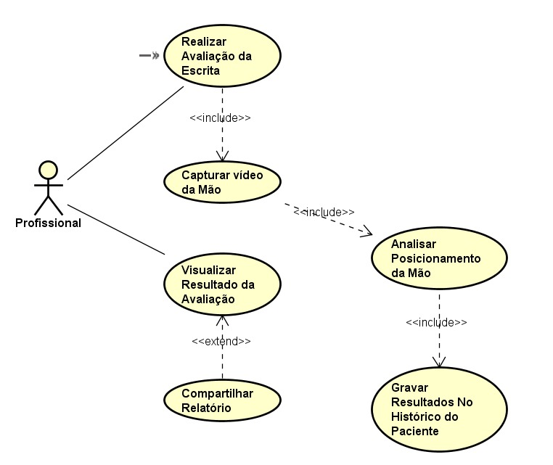
Figura 5 - Diagrama de Caso de Uso para Análise de Posicionamento da Mão utilizando vídeo.
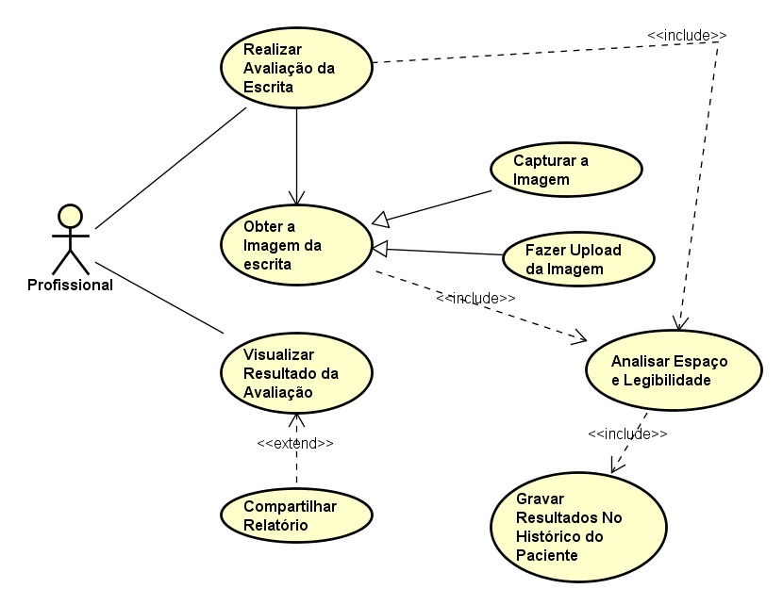
Figura 6 - Diagrama de Caso de Uso para Análise de Espaço e Legibilidade da Escrita utilizando capturas e uploads de imagens.

CRONOGRAMA
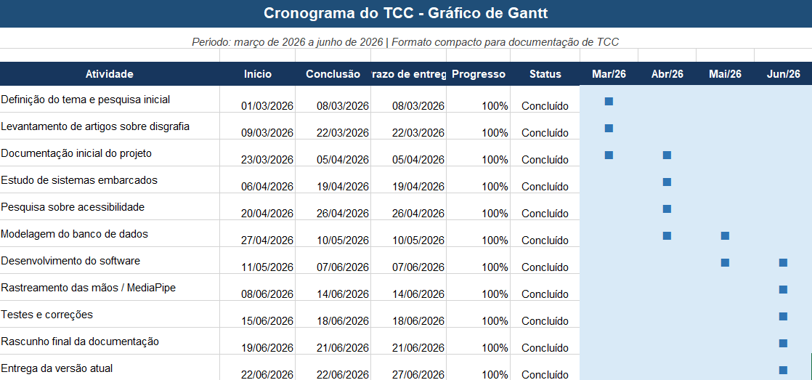
Figura 7 - Cronograma/Gráfico de Gantt

